

КЕМЕРОВСКАЯ ОБЛАСТЬ - КУЗБАССА

ПРОКОПЬЕВСКИЙ ГОРОДСКОЙ ОКРУГ

АДМИНИСТРАЦИЯ ГОРОДА ПРОКОПЬЕВСКА

ПОСТАНОВЛЕНИЕ

15.10. 2021 № 175-п

Об утверждении схемы размещения
рекламных конструкций на территории
муниципального образования
«Прокопьевский городской округ
Кемеровской области – Кузбасса»

Руководствуясь статьей 19 Федерального закона от 13.03.2006 № 38-ФЗ «О рекламе», подпунктом 26.1 пункта 1 статьи 16 Федерального закона от 06.10.2003 № 131-ФЗ «Об общих принципах организации местного самоуправления в Российской Федерации», статьей 40 Устава муниципального образования «Прокопьевский городской округ Кемеровской области – Кузбасса»:
1. Утвердить схему размещения рекламных конструкций на территории муниципального образования «Прокопьевский городской округ Кемеровской области – Кузбасса» согласно приложениям 1-19 к настоящему постановлению.
2. Пресс – секретарю главы города Прокопьевска (Е.С. Самойленко) опубликовать настоящее постановление в газете «Шахтерская правда». Начальнику отдела информационных технологий администрации города Прокопьевска (И.В. Митина) разместить настоящее постановление в регистре муниципальных нормативных правовых актах Кемеровской области – Кузбасса и на официальном сайте администрации города Прокопьевск в сети «Интернет».
3. Настоящее постановление вступает в силу со дня его официального опубликования.
4. Контроль за исполнением настоящего постановления возложить на заместителя главы города Прокопьевска по имущественным и земельным вопросам, председателя Комитета по управлению муниципальным имуществом города Прокопьевска (О.Г. Васильева).

Глава
города Прокопьевска А.Б. Мамаев

Приложение №1
к постановлению администрации
города Прокопьевска
от 15.10.2021 №175-п

Схема размещения рекламных конструкций
на территории муниципального образования
«Прокопьевский городской округ Кемеровской области-Кузбасса»

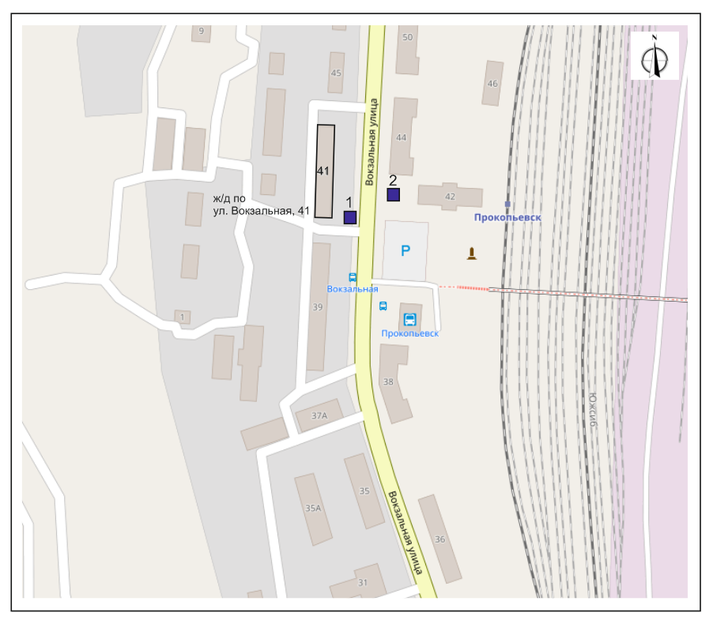

№ конструкции | Место размещения | Тип/вид рекламной конструкции | Размер информационного поля (ширина/высота)
1 | 10 м на восток от жилого дома по  ул. Вокзальная, 41 | отдельностоящая стационарная рекламная конструкция -  билборд | 3м х 6м
2 | 46 м на восток от жилого дома по  ул. Вокзальная, 41 | отдельностоящая стационарная рекламная конструкция -  билборд | 3м х 6м
Заместитель главы города Прокопьевска
по имущественным и земельным вопросам,
председатель Комитета
по управлению муниципальным имуществом
города Прокопьевска О.Г. Васильева
Приложение №2
к постановлению администрации
города Прокопьевска
от 15.10.2021 №175-п

Схема размещения рекламных конструкций
на территории муниципального образования
«Прокопьевский городской округ Кемеровской области-Кузбасса»

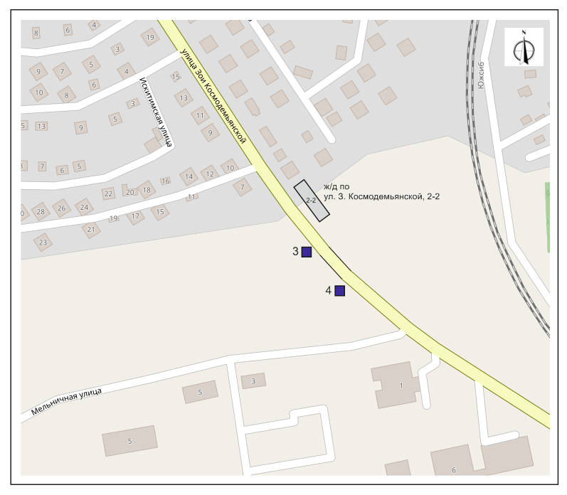
№ конструкции | Место размещения | Тип/вид рекламной конструкции | Размер информационного поля (ширина/высота)
3 | 78,5 м на юг от индивидуального жилого дома по  ул. З. Космодемьянской, 2-2 | отдельностоящая стационарная рекламная конструкция -  билборд | 3м х 6м
4 | 115 м на юг от индивидуального жилого дома по  ул. З. Космодемьянской, 2-2 | отдельностоящая стационарная рекламная конструкция -  билборд | 3м х 6м
Заместитель главы города Прокопьевска
по имущественным и земельным вопросам,
председатель Комитета
по управлению муниципальным имуществом
города Прокопьевска О.Г. Васильева
Приложение №3
к постановлению администрации
города Прокопьевска
от 15.10.2021 №175-п

Схема размещения рекламных конструкций
на территории муниципального образования
«Прокопьевский городской округ Кемеровской области-Кузбасса»

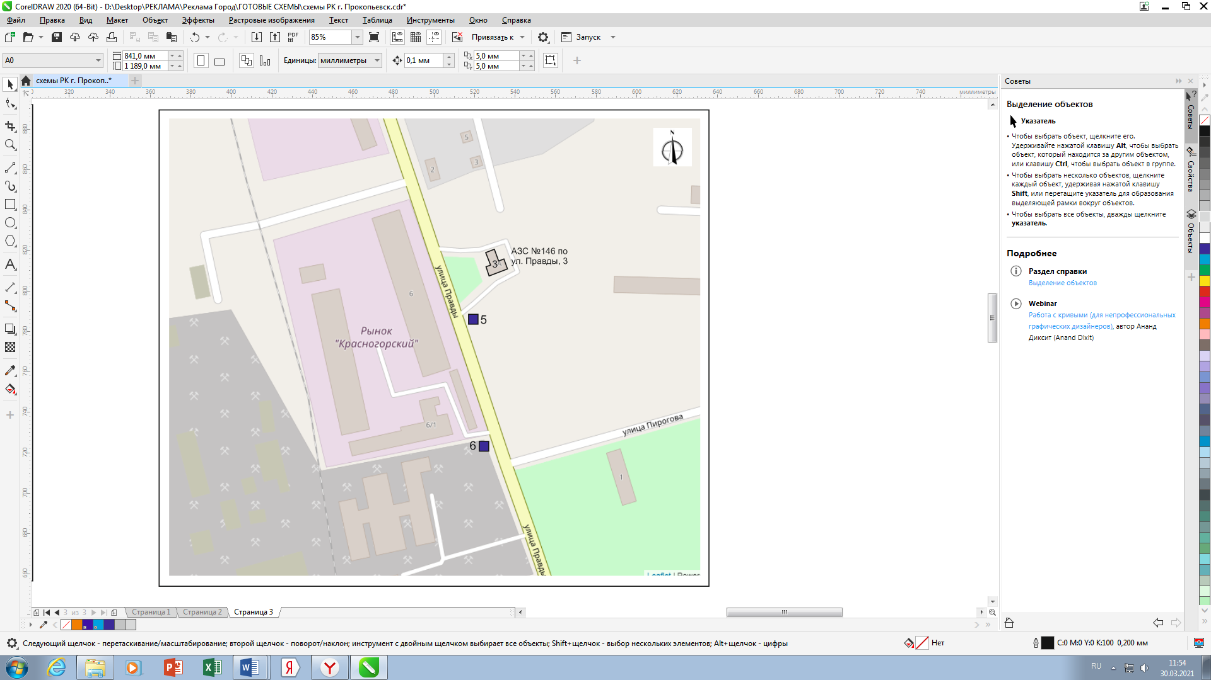

№ конструкции | Место размещения | Тип/вид рекламной конструкции | Размер информационного поля (ширина/высота)
5 | 62,5 м на юг от АЗС №146  по ул. Правды, 3 | отдельностоящая стационарная рекламная конструкция -  билборд | 3м х 6м
6 | 150 м на юг от АЗС №146  по ул. Правды, 3 | отдельностоящая стационарная рекламная конструкция -  билборд | 3м х 6м
Заместитель главы города Прокопьевска
по имущественным и земельным вопросам,
председатель Комитета
по управлению муниципальным имуществом
города Прокопьевска О.Г. Васильева

Приложение №4
к постановлению администрации
города Прокопьевска
от 15.10.2021 №175-п

Схема размещения рекламных конструкций
на территории муниципального образования
«Прокопьевский городской округ Кемеровской области-Кузбасса»

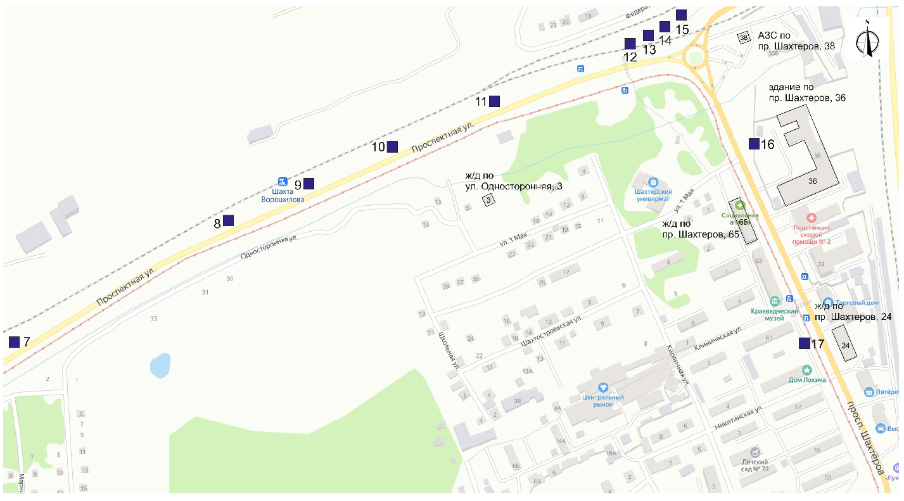

№ конструкции | Место размещения | Тип/вид рекламной конструкции | Размер информационного поля (ширина/высота)
7 | 180 м на восток  от жилого дома  по ул. Односторонняя, 35в | отдельностоящая стационарная рекламная конструкция -  билборд | 2,5м х 4,9м
8 | 46м на север от жилого дома  по ул. Проспектная, 31 | отдельностоящая стационарная рекламная конструкция -  билборд | 2,5м х 4,9м
9 | 35 м на северо-запад  от жилого дома  по ул. Односторонняя, 24 | отдельностоящая стационарная рекламная конструкция -  билборд | 2,5м х 4,9м
10 | 48 м на север от жилого дома  по ул. Односторонняя, 19 | отдельностоящая стационарная рекламная конструкция -  билборд | 2,5м х 4,9м
11 | 32 м на север от жилого дома  по ул. Односторонняя, 3 | отдельностоящая стационарная рекламная конструкция -  билборд | 2,5м х 4,9м
12 | 56 м на северо-запад  от АЗС  по пр. Шахтеров, 38 | отдельностоящая стационарная рекламная конструкция -  билборд | 3м х 18м
13 | 56 м на северо-запад  от АЗС  по пр. Шахтеров, 38 | отдельностоящая стационарная рекламная конструкция -  билборд | 3м х 18м
14 | 56 м на северо-запад  от АЗС  по пр. Шахтеров, 38 | отдельностоящая стационарная рекламная конструкция -  билборд | 3м х 18м
15 | 56 м на северо-запад  от АЗС  по пр. Шахтеров, 38 | отдельностоящая стационарная рекламная конструкция -  билборд | 3м х 18м
16 | 5 м на северо-восток  от здания  по пр. Шахтеров, 36 | отдельностоящая стационарная рекламная конструкция -  билборд | 3м х 6м
17 | 40 м на юго-запад  от жилого дома  по пр. Шахтеров, 24 | отдельностоящая стационарная рекламная конструкция -  билборд | 3м х 6м

Заместитель главы города Прокопьевска
по имущественным и земельным вопросам,
председатель Комитета
по управлению муниципальным имуществом
города Прокопьевска О.Г. Васильева

Приложение №5
к постановлению администрации
города Прокопьевска
от 15.10.2021 №175-п

Схема размещения рекламных конструкций
на территории муниципального образования
«Прокопьевский городской округ Кемеровской области-Кузбасса»

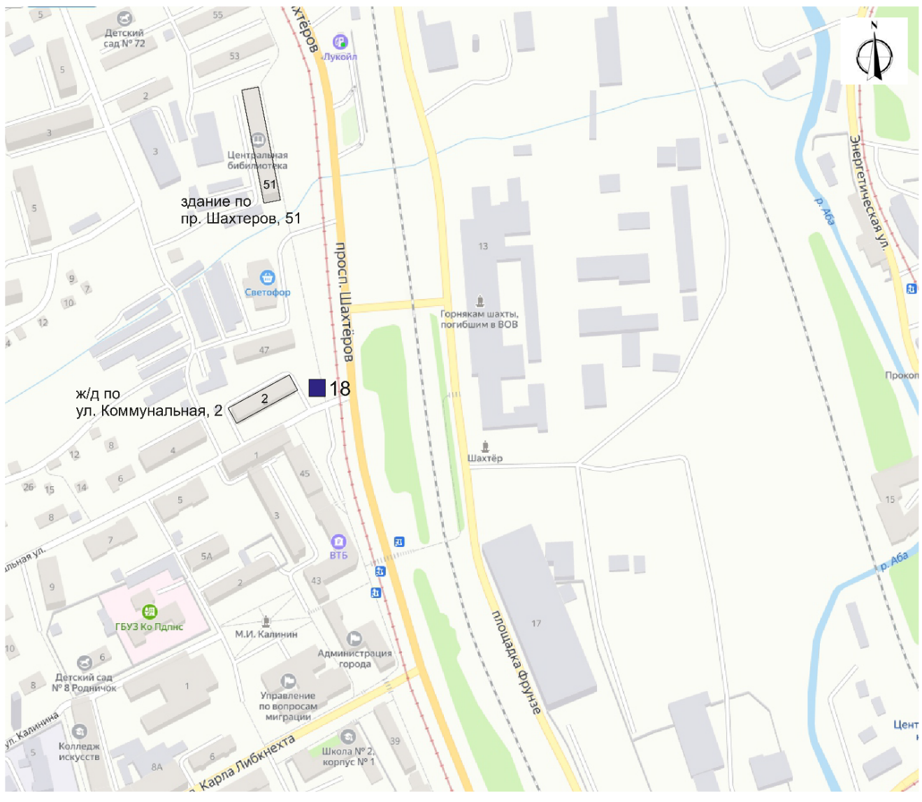

№ конструкции | Место размещения | Тип/вид рекламной конструкции | Размер информационного поля (ширина/высота)
18 | 30 м навосток  от жилого дома  по ул. Коммунальная, 2 | Отдельностоящая стационарная рекламная конструкция -  билборд | 3м х 6м

Заместитель главы города Прокопьевска
по имущественным и земельным вопросам,
председатель Комитета
по управлению муниципальным имуществом
города Прокопьевска О.Г. Васильева

Приложение №6
к постановлению администрации
города Прокопьевска
от 15.10.2021 №175-п

Схема размещения рекламных конструкций
на территории муниципального образования
«Прокопьевский городской округ Кемеровской области-Кузбасса»

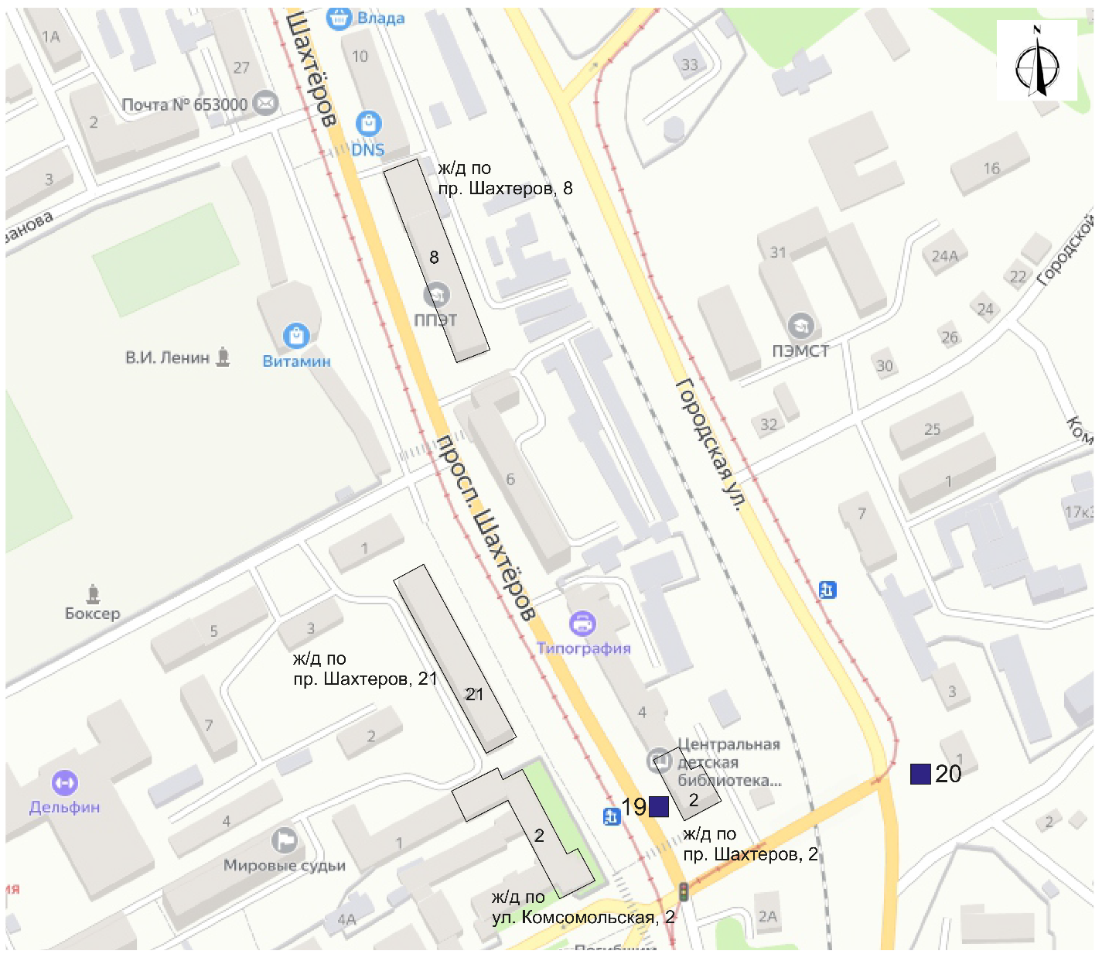

№ конструкции | Место размещения | Тип/вид рекламной конструкции | Размер информационного поля (ширина/высота)
19 | 4 м навосток  от жилого дома  по пр. Шахтеров, 2 | отдельностоящая стационарная рекламная конструкция - билборд | 3м х 6м
20 | 155 м на запад  от жилого дома  по ул. Комсомольская, 2 | отдельностоящая стационарная рекламная конструкция - билборд | 3м х 6м

Заместитель главы города Прокопьевска
по имущественным и земельным вопросам,
председатель Комитета
по управлению муниципальным имуществом
города Прокопьевска О.Г. Васильева
Приложение №7
к постановлению администрации
города Прокопьевска
от 15.10.2021 №175-п

Схема размещения рекламных конструкций
на территории муниципального образования
«Прокопьевский городской округ Кемеровской области-Кузбасса»

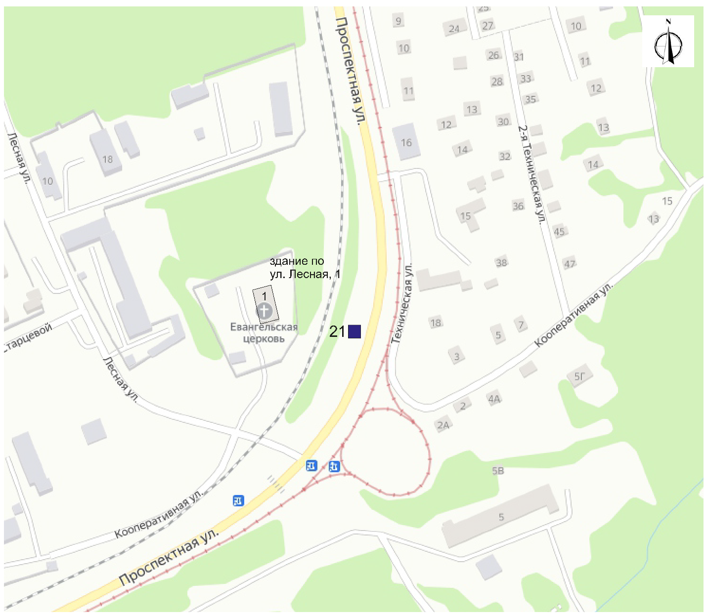

№ конструкции | Место размещения | Тип/вид рекламной конструкции | Размер информационного поля (ширина/высота)
21 | 56 м на восток  от здания  молитвенного дома  по ул. Лесная,1 | отдельностоящая стационарная рекламная конструкция - билборд | 3м х 6м

Заместитель главы города Прокопьевска
по имущественным и земельным вопросам,
председатель Комитета
по управлению муниципальным имуществом
города Прокопьевска О.Г. Васильева

Приложение №8
к постановлению администрации
города Прокопьевска
от 15.10.2021 №175-п

Схема размещения рекламных конструкций
на территории муниципального образования
«Прокопьевский городской округ Кемеровской области-Кузбасса»

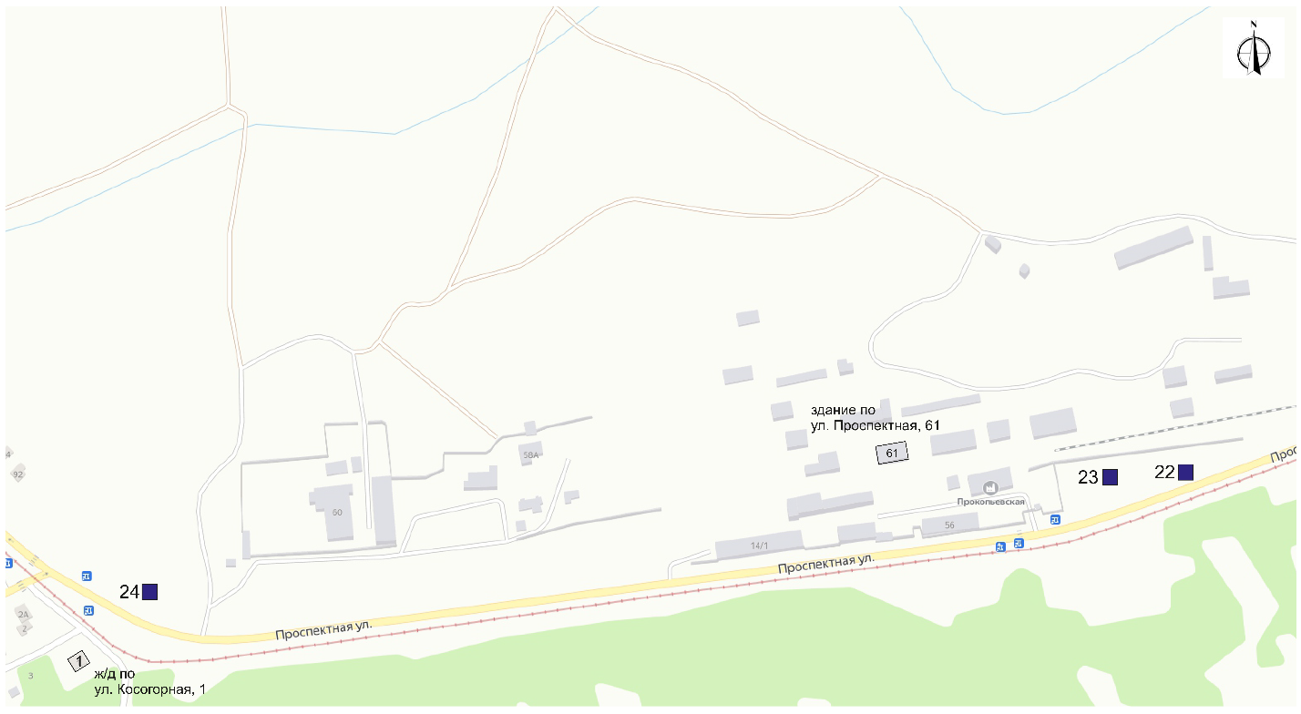

№ конструкции | Место размещения | Тип/вид рекламной конструкции | Размер информационного поля (ширина/высота)
22 | 224 м на юго-восток  от здания подстанции №24  по ул. Проспектная, 61 | отдельностоящая стационарная рекламная конструкция -билборд | 3м х 6м
23 | 108 м на юго-восток  от здания подстанции №24  по ул. Проспектная, 61 | отдельностоящая стационарная рекламная конструкция -билборд | 3м х 6м
24 | 66 м на северо-восток  от индивидуального  жилого дома  по ул. Косогорная, 1 | отдельностоящая стационарная рекламная конструкция –билборд | 3м х 6м

Заместитель главы города Прокопьевска
по имущественным и земельным вопросам,
председатель Комитета
по управлению муниципальным имуществом
города Прокопьевска О.Г. Васильева

Приложение №9
к постановлению администрации
города Прокопьевска
от 15.10.2021 №175-п

Схема размещения рекламных конструкций
на территории муниципального образования
«Прокопьевский городской округ Кемеровской области-Кузбасса»

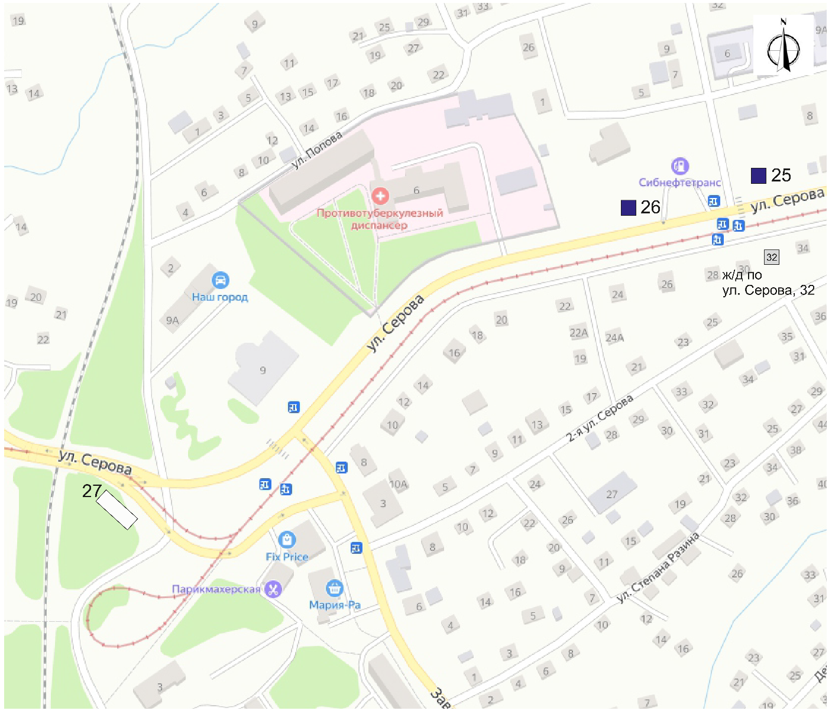

№ конструкции | Место размещения | Тип/вид рекламной конструкции | Размер информационного поля (ширина/высота)
25 | 34 м на юго-восток от жилого дома  по ул. Серова, 2 | Отдельностоящая стационарная рекламная конструкция -билборд | 3м х 6м
26 | 50 м на север от индивидуального  жилого дома  по ул. Серова, 32 | Отдельностоящая стационарная рекламная конструкция - билборд | 3м х 6м
27 | р-н кольцевой развязки  ДК ПЗША | Отдельностоящая стационарная рекламная конструкция - билборд | 3м х 9м
Заместитель главы города Прокопьевска
по имущественным и земельным вопросам,
председатель Комитета
по управлению муниципальным имуществом
города Прокопьевска О.Г. Васильева
Приложение №10
к постановлению администрации
города Прокопьевска
от 15.10.2021 №175-п

Схема размещения рекламных конструкций
на территории муниципального образования
«Прокопьевский городской округ Кемеровской области-Кузбасса»

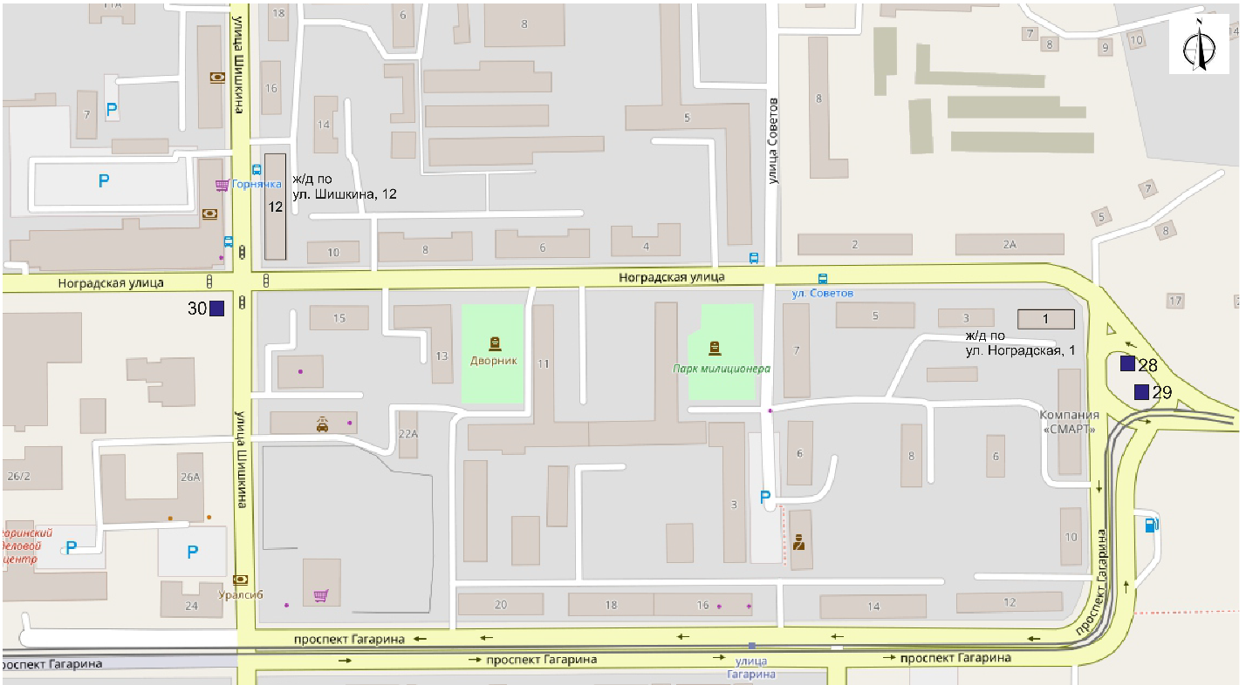

№ конструкции | Место размещения | Тип/вид рекламной конструкции | Размер информационного поля (ширина/высота)
28 | 45 м на юго-восток  от жилого дома  по ул. Ноградская, 1 | отдельностоящая стационарная рекламная конструкция -  билборд | 3м х 6м
29 | 54 м на юго-восток  от жилого дома  по ул. Ноградская, 1 | отдельностоящая стационарная рекламная конструкция -  билборд | 3м х 6м
30 | 47 м на юго-запад  от жилого дома  по ул. Шишкина, 12 | отдельностоящая стационарная рекламная конструкция -  билборд | 3м х 12м

Заместитель главы города Прокопьевска
по имущественным и земельным вопросам,
председатель Комитета
по управлению муниципальным имуществом
города Прокопьевска О.Г. Васильева

Приложение №11
к постановлению администрации
города Прокопьевска
от 15.10.2021 №175-п

Схема размещения рекламных конструкций
на территории муниципального образования
«Прокопьевский городской округ Кемеровской области-Кузбасса»

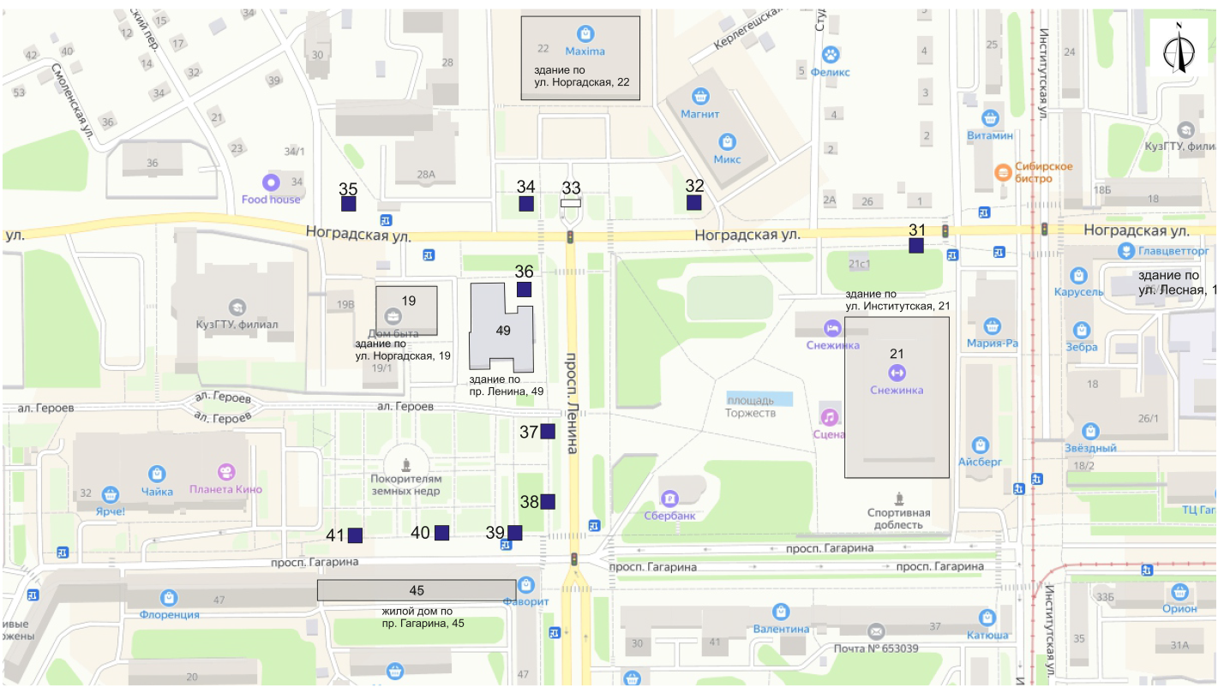

№ конструкции | Место размещения | Тип/вид рекламной конструкции | Размер информационного поля (ширина/высота)
31 | 46 м на север  от здания СКК «Снежинка»  по ул. Институтская, 21 | Отдельностоящая стационарная рекламная конструкция -билборд | 3м х 6м
32 | 79 м на юго-восток  от торгового центра  по ул. Ноградская, 22 | Отдельностоящая стационарная рекламная конструкция - билборд | 3м х 6м
33 | 5,2 м от проезжей части, на пересечении ул. Ноградская с пр-кт Ленина, на газоне, между проездами к дому №22 | Светодиодный экран | 2,72 м х 4,8 м
34 | 75 м на юг  от торгового центра  по ул. Ноградская, 22 | Отдельностоящая стационарная рекламная конструкция - билборд | 3м х 6м
35 | 67 м на северо-запад  от здания Дома быта  по ул. Ноградская, 19 | Отдельностоящая стационарная рекламная конструкция - билборд | 3м х 6м
36 | 20 м на восток  от здания ККВК «Орбита»  по пр. Ленина, 49 | Отдельностоящая стационарная рекламная конструкция - билборд | 3м х 6м
37 | 110 м на северо-восток  от жилого дома  по пр. Гагарина, 45 | Отдельностоящая стационарная рекламная конструкция - билборд | 3м х 6м
38 | 60 м на северо-восток  от жилого дома  по пр. Гагарина, 45 | Отдельностоящая стационарная рекламная конструкция - билборд | 3м х 6м
39 | 37 м на север  от жилого дома  по пр. Гагарина, 45 | Отдельностоящая стационарная рекламная конструкция - билборд | 3м х 6м
40 | 34 м на север  от жилого дома  по пр. Гагарина, 45 | Отдельностоящая стационарная рекламная конструкция - билборд | 3м х 6м
41 | 39 м на север  от жилого дома  по пр. Гагарина, 45 | Отдельностоящая стационарная рекламная конструкция -билборд | 3м х 6м

Заместитель главы города Прокопьевска
по имущественным и земельным вопросам,
председатель Комитета
по управлению муниципальным имуществом
города Прокопьевска О.Г. Васильева

Приложение №12
к постановлению администрации
города Прокопьевска
от 15.10.2021 №175-п

Схема размещения рекламных конструкций
на территории муниципального образования
«Прокопьевский городской округ Кемеровской области-Кузбасса»

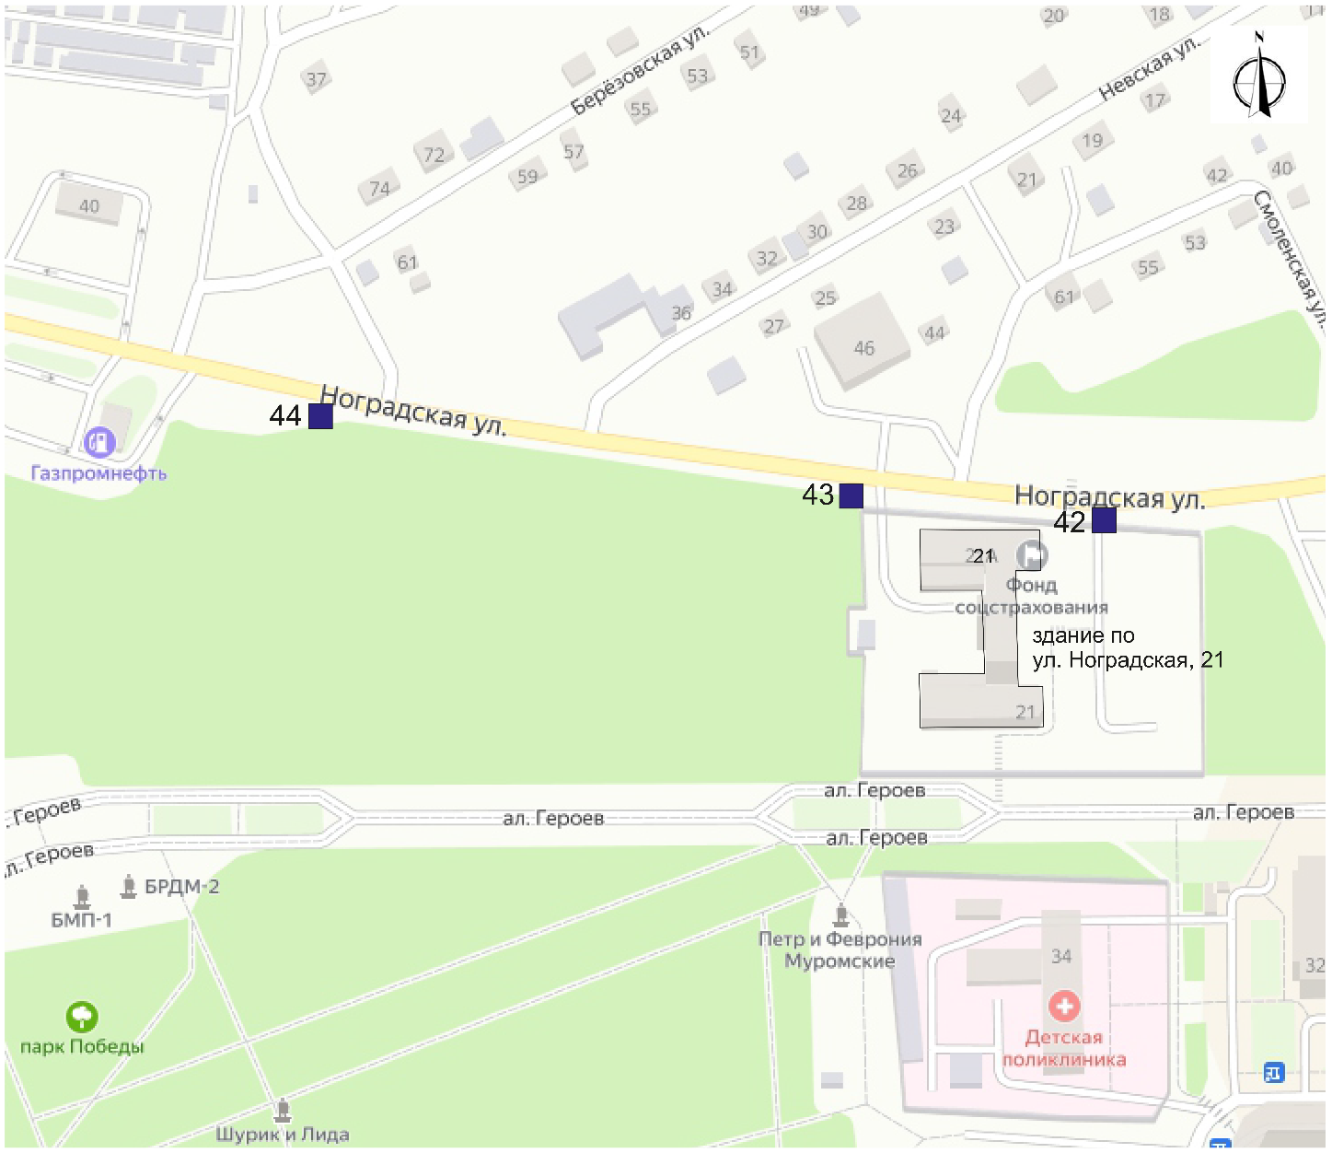
№ конструкции | Место размещения | Тип/вид рекламной конструкции | Размер информационного поля (ширина/высота)
42 | 12 м на северо-запад  от административного здания  по ул. Ноградская, 21 | Отдельностоящая стационарная рекламная конструкция - билборд | 3м х 6м
43 | 28 м на северо-запад  от административного здания  по ул. Ноградская, 21 | Отдельностоящая стационарная рекламная конструкция - билборд | 2,5м х 4,9м
44 | 280 м на северо-запад  от административного здания  по ул. Ноградская, 21 | Отдельностоящая стационарная рекламная конструкция - билборд | 2,5м х 4,9м
Заместитель главы города Прокопьевска
по имущественным и земельным вопросам,
председатель Комитета
по управлению муниципальным имуществом
города Прокопьевска О.Г. Васильева
Приложение №13
к постановлению администрации
города Прокопьевска
от 15.10.2021 №175-п

Схема размещения рекламных конструкций
на территории муниципального образования
«Прокопьевский городской округ Кемеровской области-Кузбасса»

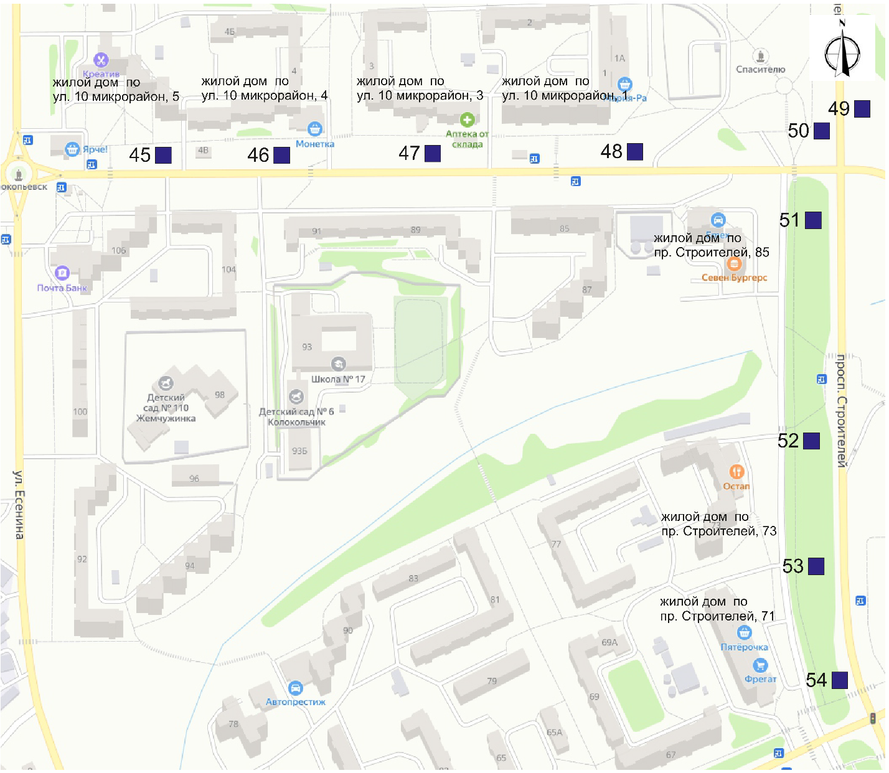

№ конструкции | Место размещения | Тип/вид рекламной конструкции | Размер информационного поля (ширина/высота)
45 | 30,96 м на юго-запад  от жилого дома по  ул. 10 микрорайон, 5 | Отдельностоящая стационарная рекламная конструкция - билборд | 3м х 6м
46 | 27,64 м на юго-запад  от жилого дома по  ул. 10 микрорайон, 4 | Отдельностоящая стационарная рекламная конструкция - билборд | 3м х 6м
47 | 26,6 м на юго-запад  от жилого дома по  ул. 10 микрорайон, 3 | Отдельностоящая стационарная рекламная конструкция - билборд | 3м х 6м
48 | 31 м на юго-запад  от жилого дома по  ул. 10 микрорайон, 1 | Отдельностоящая стационарная рекламная конструкция - билборд | 3м х 6м
49 | 171 м на юго-восток  от жилого дома по  ул. 10 микрорайон, 1 | Отдельностоящая стационарная рекламная конструкция - билборд | 3м х 6м
50 | на восток  от жилого дома  по пр. Строителей, 85 | Отдельностоящая стационарная рекламная конструкция - билборд | 3м х 6м
51 | 120 м на восток  от жилого дома  по пр. Строителей, 85 | Отдельностоящая стационарная рекламная конструкция - билборд | 3м х 6м
52 | 81 м на северо-восток  от жилого дома  по пр. Строителей, 73 | Отдельностоящая стационарная рекламная конструкция - билборд | 3м х 6м
53 | 84 м на восток  от жилого дома  по пр. Строителей, 73 | Отдельностоящая стационарная рекламная конструкция - билборд | 3м х 6м
54 | 55 м на восток  от жилого дома  по пр. Строителей, 71 | Отдельностоящая стационарная рекламная конструкция - билборд | 3м х 6м

Заместитель главы города Прокопьевска
по имущественным и земельным вопросам,
председатель Комитета
по управлению муниципальным имуществом
города Прокопьевска О.Г. Васильева

Приложение №14
к постановлению администрации
города Прокопьевска
от 15.10.2021 №175-п

Схема размещения рекламных конструкций
на территории муниципального образования
«Прокопьевский городской округ Кемеровской области-Кузбасса»

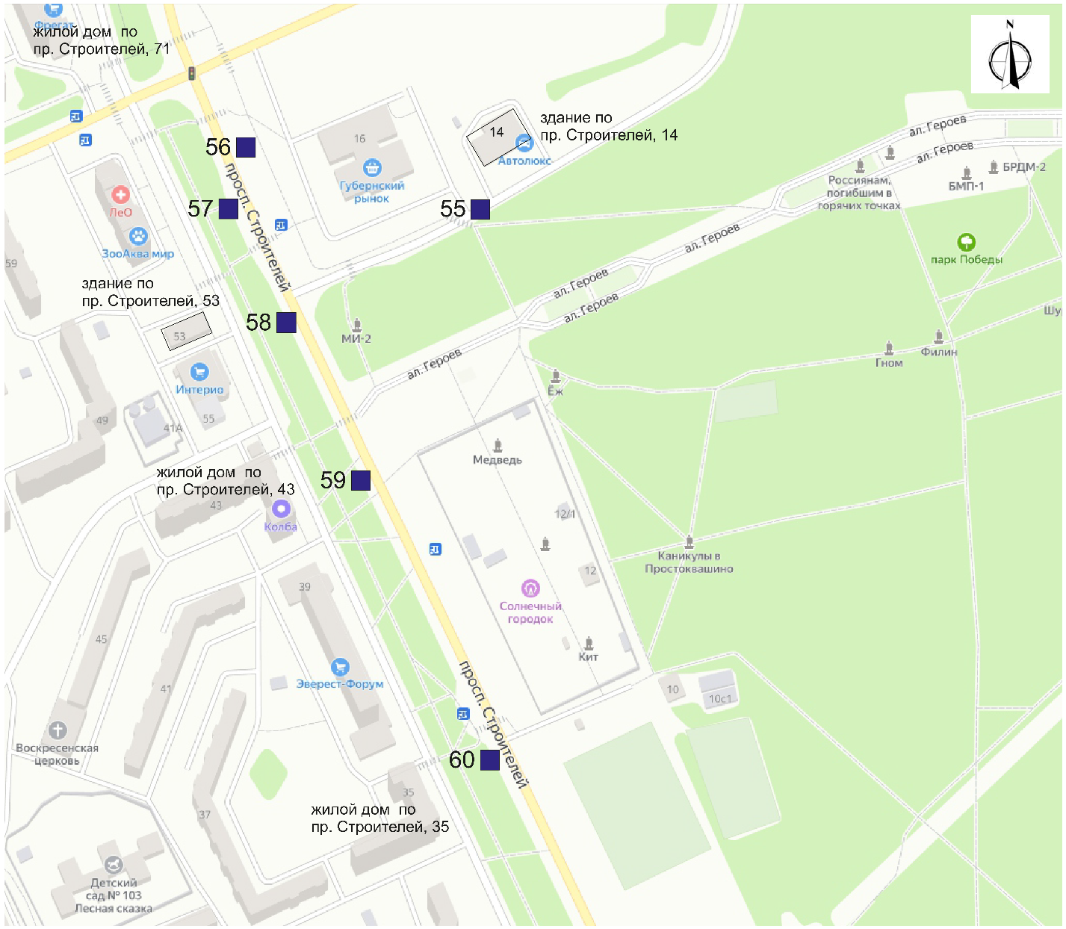

№ конструкции | Место размещения | Тип/вид рекламной конструкции | Размер информационного поля (ширина/высота)
55 | 63 м на юго-запад  от здания по  пр. Строителей, 14 | Отдельностоящая стационарная рекламная конструкция - билборд | 2,5м х 4,9м
56 | 154 м на северо-запад  от здания по  пр. Строителей, 14 | Отдельностоящая стационарная рекламная конструкция - билборд | 3м х 6м
57 | 140 м на восток  от жилого дома по  пр. Строителей, 71 | Отдельностоящая стационарная рекламная конструкция - билборд | 2,5м х 4,9м
58 | 50 м на юго-восток  от здания по  пр. Строителей, 53 | Отдельностоящая стационарная рекламная конструкция - билборд | 2,5м х 4,9м
59 | 50 м на восток  от жилого дома по  пр. Строителей, 43 | Отдельностоящая стационарная рекламная конструкция - билборд | 2,5м х 4,9м
60 | 42 м на восток  от жилого дома  по пр. Строителей, 35 | Отдельностоящая стационарная рекламная конструкция - билборд | 2,5м х 4,9м

Заместитель главы города Прокопьевска
по имущественным и земельным вопросам,
председатель Комитета
по управлению муниципальным имуществом
города Прокопьевска О.Г. Васильева

Приложение №15
к постановлению администрации
города Прокопьевска
от 15.10.2021 №175-п
Схема размещения рекламных конструкций
на территории муниципального образования
«Прокопьевский городской округ Кемеровской области-Кузбасса»

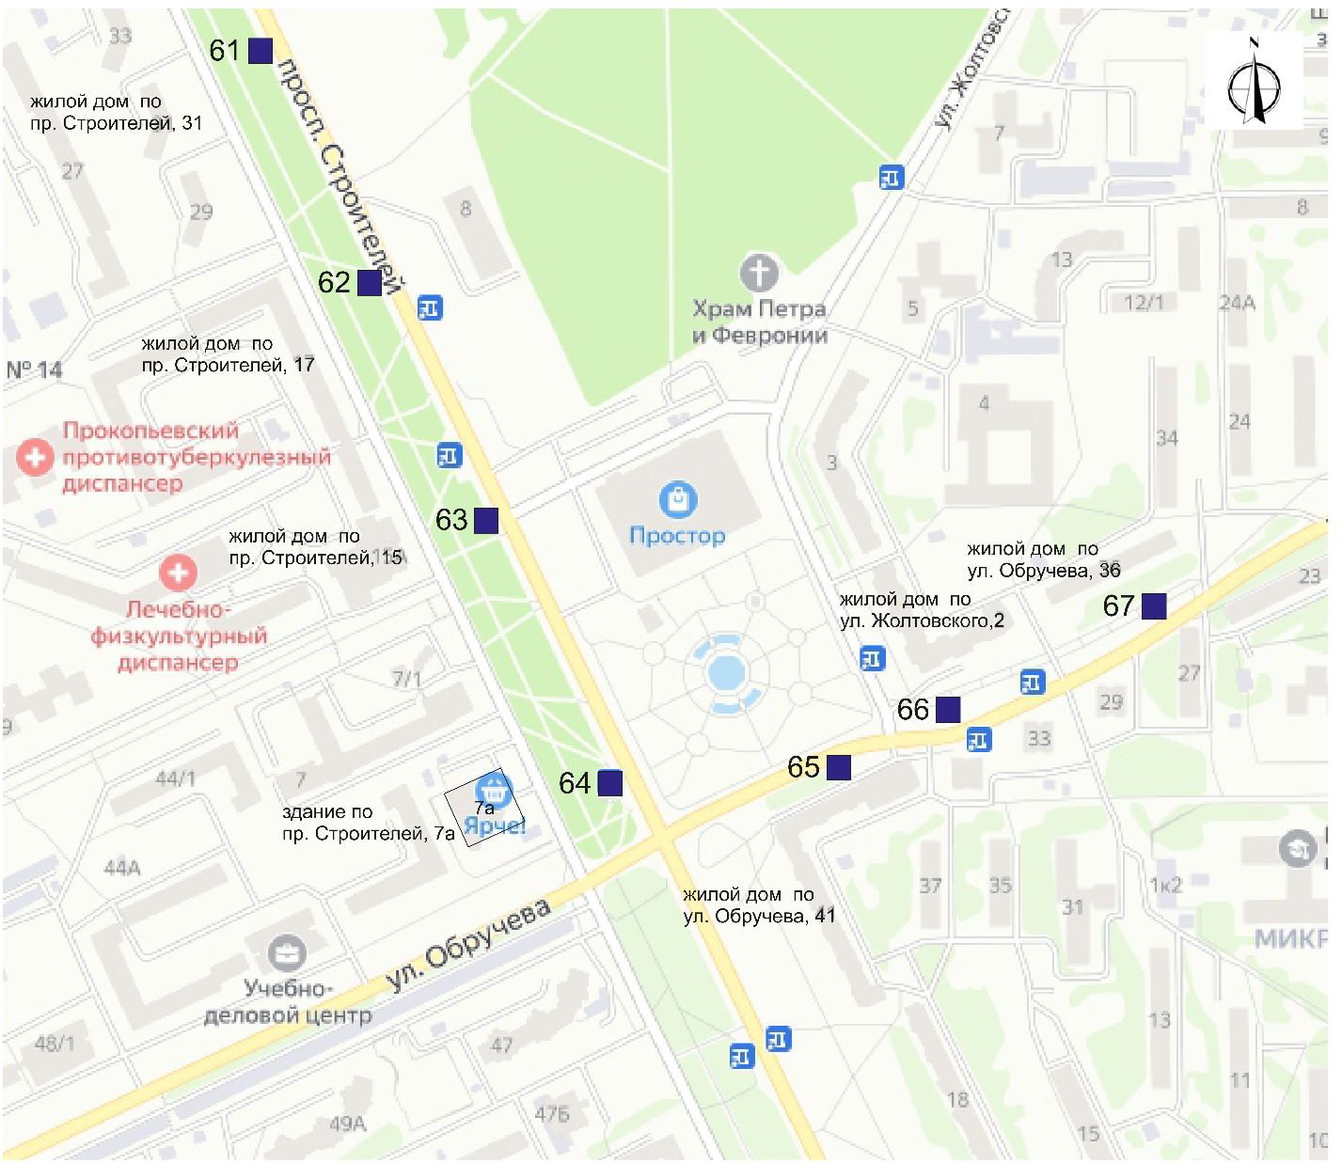

№ конструкции | Место размещения | Тип/вид рекламной конструкции | Размер информационного поля (ширина/высота)
61 | 61 м на юго-запад  от жилого дома по  пр. Строителей, 31 | Отдельностоящая стационарная рекламная конструкция - билборд | 2,5м х 4,9м
62 | 59 м на восток  от жилого дома по  пр. Строителей, 17 | Отдельностоящая стационарная рекламная конструкция -билборд | 2,5м х 4,9м
63 | 73 м на восток  от жилого дома по  пр. Строителей, 15 | Отдельностоящая стационарная рекламная конструкция - билборд | 2,5м х 4,9м
64 | 69 м на восток  от зданиябанка по  пр. Строителей, 7а | Отдельностоящая стационарная рекламная конструкция - билборд | 2,5м х 4,9м
65 | 34 м на северо-запад  от жилого дома по  по ул. Обручева,41 | Отдельностоящая стационарная рекламная конструкция - билборд | 3м х 6м
66 | 30 м на юго-восток  от жилого дома  по ул. Жолтовского,2 | Отдельностоящая стационарная рекламная конструкция - билборд | 3м х 6м
67 | 26 м на юго-восток  от жилого дома по  по ул. Обручева,36 | Отдельностоящая стационарная рекламная конструкция - билборд | 3м х 6м

Заместитель главы города Прокопьевска
по имущественным и земельным вопросам,
председатель Комитета
по управлению муниципальным имуществом
города Прокопьевска О.Г. Васильева

Приложение №16
к постановлению администрации
города Прокопьевска
от 15.10.2021 №175-п

Схема размещения рекламных конструкций
на территории муниципального образования
«Прокопьевский городской округ Кемеровской области-Кузбасса»

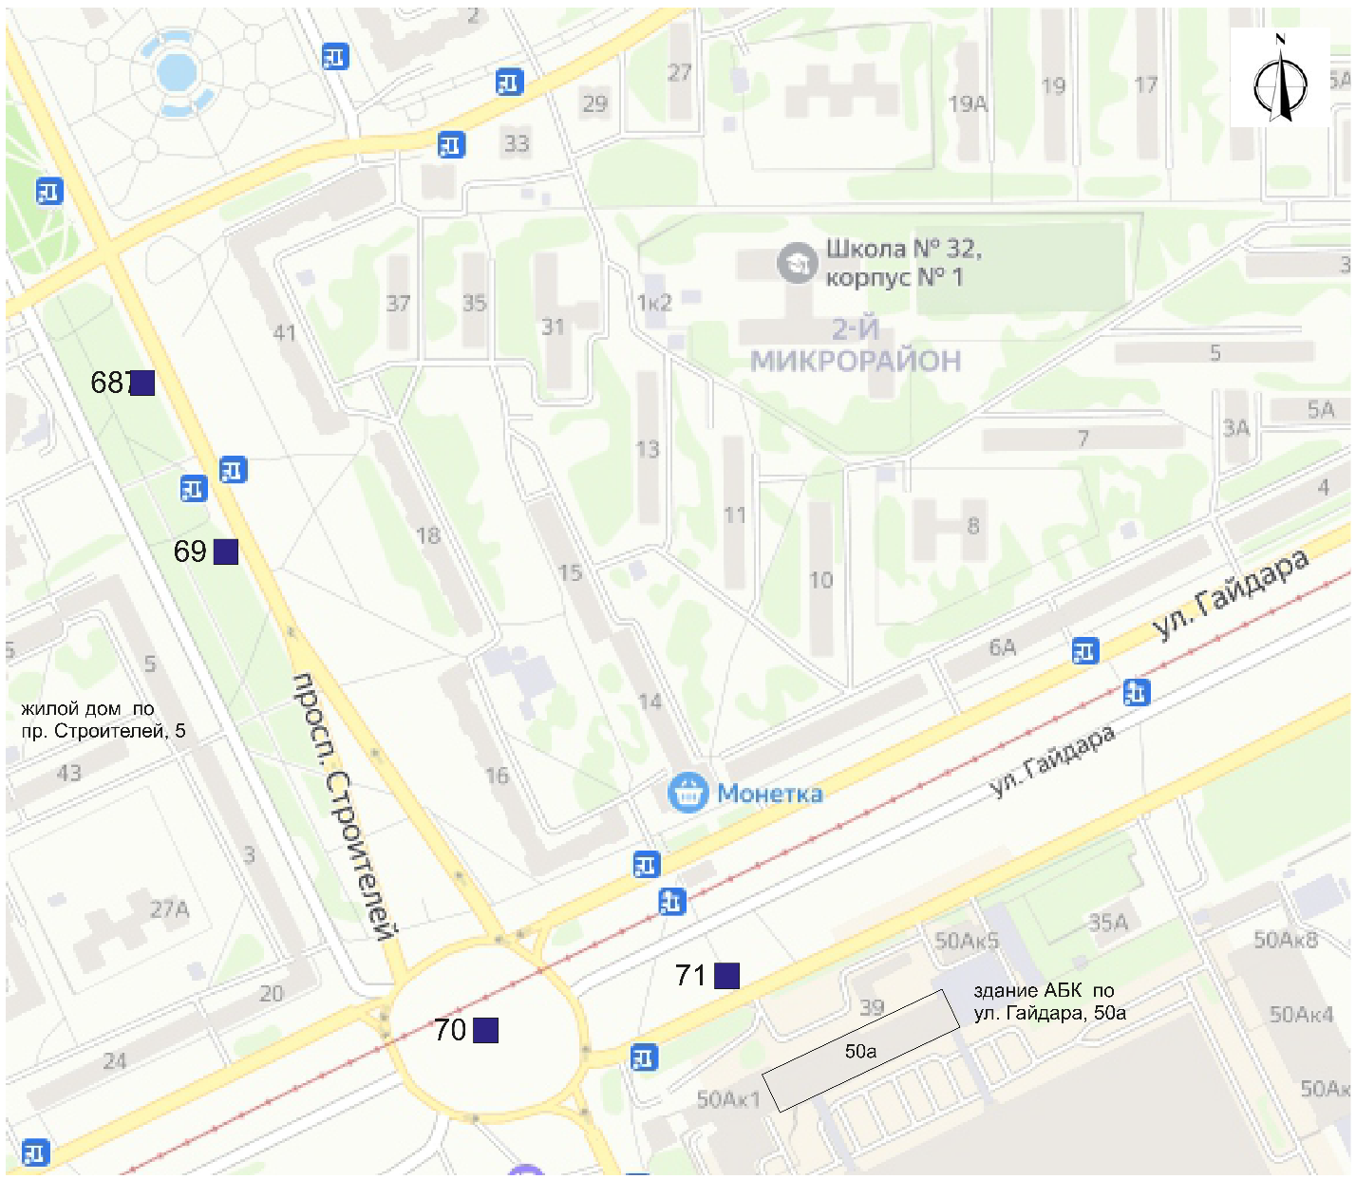

№ конструкции | Место размещения | Тип/вид рекламной конструкции | Размер информационного поля (ширина/высота)
68 | 130 м на юг  от жилого дома по  пр. Строителей, 5 | Отдельностоящая стационарная рекламная конструкция - билборд | 2,5м х 4,9м
69 | на юг  от жилого дома по  пр. Строителей, 5 | Отдельностоящая стационарная рекламная конструкция - билборд | 3м х 6м
70 | 130 м на северо-запад  от административного здания по  ул. Гайдара, 50а | Отдельностоящая стационарная рекламная конструкция - билборд | 3м х 6м
71 | 50 м на северо-запад  от административного здания по  ул. Гайдара, 50а | Отдельностоящая стационарная рекламная конструкция - билборд | 3м х 6м

Заместитель главы города Прокопьевска
по имущественным и земельным вопросам,
председатель Комитета
по управлению муниципальным имуществом
города Прокопьевска О.Г. Васильева

Приложение №17
к постановлению администрации
города Прокопьевска
от 15.10.2021 №175-п

Схема размещения рекламных конструкций
на территории муниципального образования
«Прокопьевский городской округ Кемеровской области-Кузбасса»

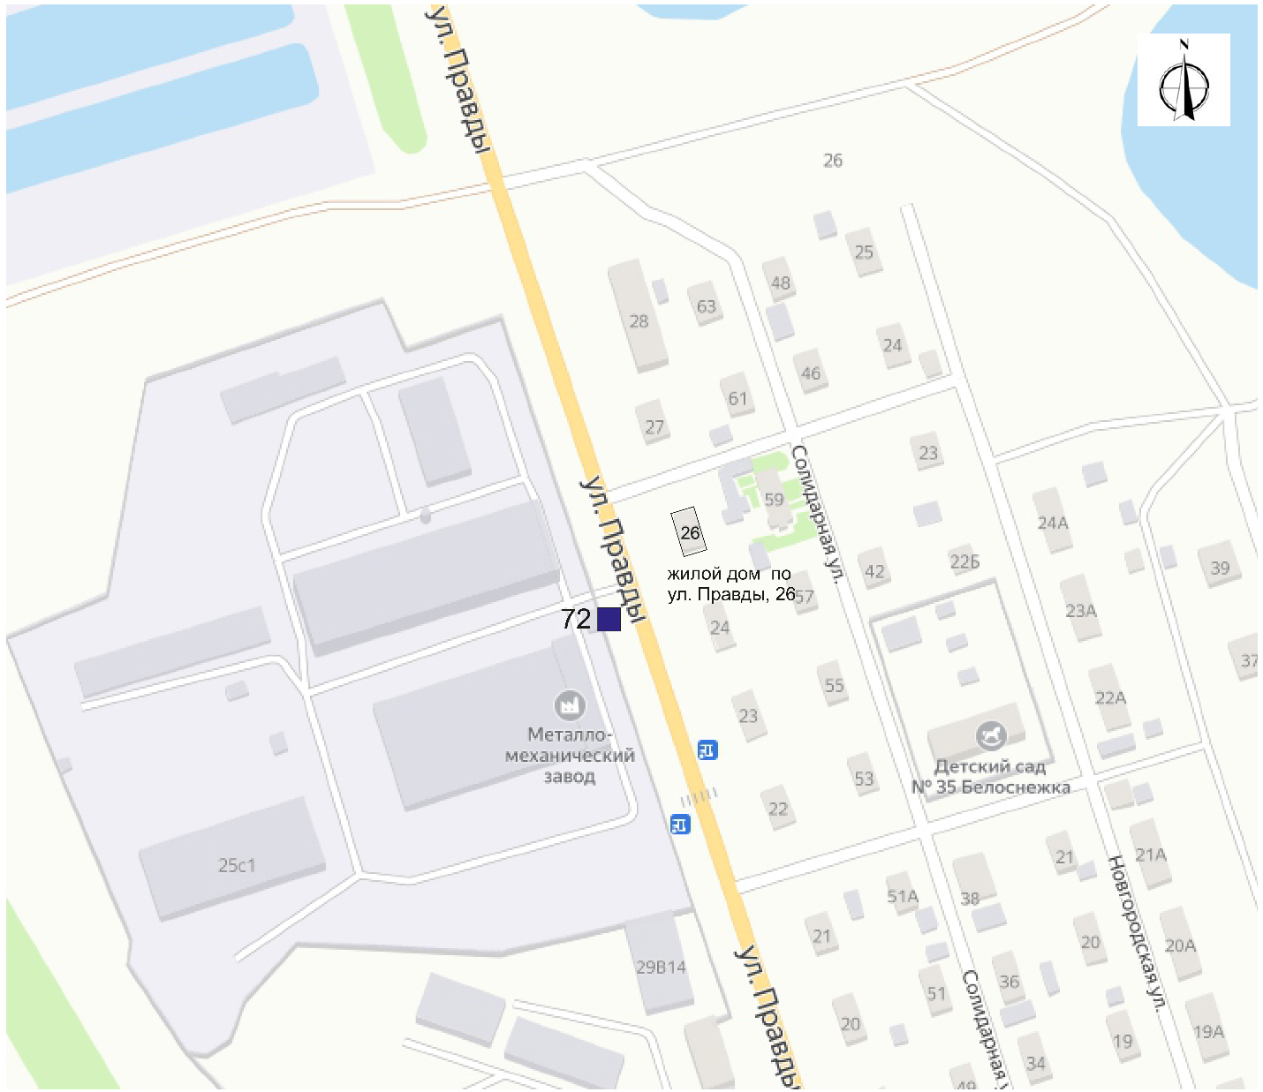

№ конструкции | Место размещения | Тип/вид рекламной конструкции | Размер информационного поля (ширина/высота)
72 | 36 м на запад  по ул. Правды, 26 | Отдельностоящая стационарная рекламная конструкция - билборд | 3м х 6м

Заместитель главы города Прокопьевска
по имущественным и земельным вопросам,
председатель Комитета
по управлению муниципальным имуществом
города Прокопьевска О.Г. Васильева

Приложение №18
к постановлению администрации
города Прокопьевска
от 15.10.2021 №175-п

Схема размещения рекламных конструкций
на территории муниципального образования
«Прокопьевский городской округ Кемеровской области-Кузбасса»

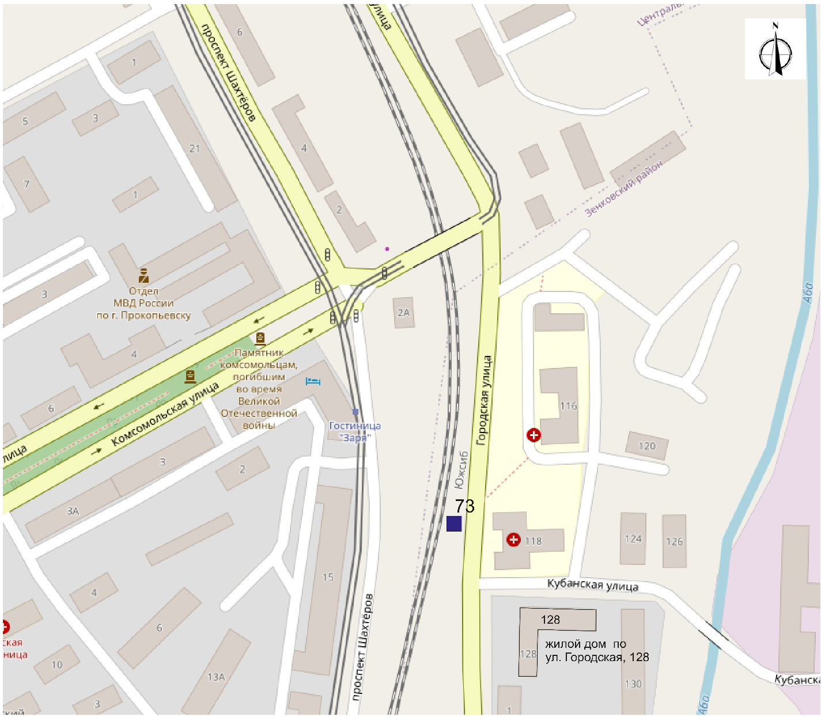

№ конструкции | Место размещения | Тип/вид рекламной конструкции | Размер информационного поля (ширина/высота)
73 | 75 м на северо-восток  от жилого дома  по ул. Городская, 128 | отдельностоящая стационарная рекламная конструкция -  билборд | 3м х 6м

Заместитель главы города Прокопьевска
по имущественным и земельным вопросам,
председатель Комитета
по управлению муниципальным имуществом
города Прокопьевска О.Г. Васильева

Приложение №19
к постановлению администрации
города Прокопьевска
от 15.10.2021 №175-п

Технические характеристики типов и видов рекламных конструкций, размещаемых на земельных участках независимо от форм собственности, а также на зданиях или ином недвижимом имуществе, находящемся в собственности Прокопьевского городского округа.

Щитовая конструкция

Отдельностоящая стационарная рекламная конструкция – билборд – отдельностоящая на земельном участке рекламная конструкция, имеющая внешние поверхности для размещения информации и состоящая из фундамента, опоры, каркаса и информационного поля. Конструкция должна быть оборудована системой подсветки (исключение - отсутствие технической возможности). По площади одной стороны информационного поля щитовые конструкции подразделяются на следующие:
- малого формата (до 15 кв. м включительно);
- среднего формата (более 15 кв. м и до 18 кв. м включительно);
- большого формата (более 18 кв. м).

Информационное поле щитовых конструкций имеет, как правило, две стороны. При использовании одной стороны щитовая конструкция должна иметь декоративно оформленную вторую сторону.
Щитовая конструкция может быть оборудована системой автоматической (динамической) или электронно-цифровой смены изображения.
Если два и более информационных полей располагаются под углом друг к другу, то такая щитовая конструкция является V-образной.
Конструктивные элементы жесткости и крепления каркаса (болтовые соединения, элементы опор, технологические косынки и т.п., за исключением соединения опоры с фундаментным блоком) должны быть декоративно оформлены.
Щитовые конструкции не должны иметь видимых элементов соединения различных частей конструкции (торцевые поверхности конструкции, крепления осветительной арматуры).
Фундаменты щитовых конструкций должны быть заглублены на 15 - 20 см ниже уровня грунта с последующим восстановлением газона на нем. Фундаменты опор не должны выступать над уровнем земли более чем на 5 см. Допускается размещение выступающих более чем на 5 см фундаментов опор на тротуаре при наличии бортового камня или дорожных ограждений, если это не препятствует движению пешеходов и уборке улиц.
В случае наличия системы подсветки, щитовая конструкция должна быть оборудована системой аварийного отключения от сети электропитания и соответствовать требованиям пожарной безопасности.

Пиллар

Пиллар - отдельностоящая рекламная конструкция, имеющая 3 рекламные вогнутые поверхности с размером рекламного поля 1,4 м x 3,0 м. Пиллар оборудован внутренней подсветкой.
Конструкция состоит из стального каркаса. Створки изготовлены из алюминиевого профиля и вандалоустойчивого поликарбоната, выполняющего защитную функцию. Основание оснащено чугунными пригрузами, что позволяет устанавливать тумбу без заглубления.
Пиллар устанавливается в пешеходной зоне любого района города.
Пиллар должен быть оборудован системой аварийного отключения от сети электропитания и соответствовать требованиям пожарной безопасности.

Сити-формат

Сити-формат - двухсторонняя рекламная конструкция с размером рекламного поля 1,2 м x 1,8 м. Сити-формат оборудован внутренней подсветкой.
Сити-формат состоит из бетонного основания (фундаментный блок), металлической стойки и рекламного поля. Конструкция может быть оборудована системой автоматической (динамической) смены изображения.
Устанавливается в непосредственной близости от проезжей части дорог, на тротуарах.
Ориентирован на пешеходный и транспортный потоки.
Может быть отдельно стоящей рекламной конструкцией или являться частью остановочного павильона наземного автотранспорта.
Фундаменты сити-формата должны быть заглублены на 15 - 20 см ниже уровня грунта с последующим восстановлением газона на нем. Фундаменты опор не должны выступать над уровнем земли более чем на 5 см. Допускается размещение выступающих более чем на 5 см фундаментов опор на тротуаре при наличии бортового камня или дорожных ограждений, если это не препятствует движению пешеходов и уборке улиц.
Сити-формат должен быть оборудован системой аварийного отключения от сети электропитания и соответствовать требованиям пожарной безопасности.

Скроллер

Скроллер - это отдельно стоящая рекламная конструкция с внутренней подсветкой и динамической сменой изображений. Размер рекламного поля 2,7 м x 3,7 м. Конструкция оснащена роллерной системой смены информации и имеет от 3 до 7 меняющихся рекламных поверхностей. Конструкция состоит из стального каркаса, установленного на заглубляемом основании. Створки и облицовка короба выполнены из алюминиевого профиля и поликарбоната, выполняющего защитную функцию. Облицовка опоры конструкции выполнена из алюминиевого профиля. Все металлические элементы окрашены порошковым способом. Скроллеры размещаются преимущественно в центральной, исторической и туристической частях города.
Скроллер должен быть оборудован системой аварийного отключения от сети электропитания и соответствовать требованиям пожарной безопасности.

Лайт-бокс

Световой короб (лайт-бокс) - это объемная односторонняя или двусторонняя пространственная металлоконструкция с размером рекламного поля 1,2 м x 1,8 м, обшитая по бокам алюминиевым профилем или композитным материалом. В качестве лицевой поверхности используется светорассеивающий пластик с нанесенным на него изображением или транслюцентный баннер с печатью. Конструкция крепится к мачтам (опорам) уличного освещения.

Афишная тумба

Афишная тумба - отдельно стоящая несветовая рекламная конструкция без устройства фундамента. Имеет от 3 до 6 рекламных поверхностей с размером рекламного поля 1,2 м x 1,8 м; 1,5 м x 4 м. Конструкция состоит из стального каркаса и рекламных полей, с нанесением на них изображения на самоклеющейся пленке, выполненного по технологии полноцветной печати.

Панно на здании (брандмауэр)

Панно на здании или брандмауэры - нестандартные рекламные конструкции больших размеров. Рекламная поверхность, расположена обычно на глухой ровной стене здания, свободной от окон. Площадь брандмауэров различна и зависит от габаритов здания, на котором он размещается.

Светодиодный экран

Светодиодный экран - это универсальная разборная конструкция, состоит из несущей металлоконструкции, в которую устанавливается корпус со светодиодными модулями. Общая площадь светодиодных модулей может быть различной, в зависимости от места размещения и определяется индивидуально.
Фундаменты светодиодного экрана должны быть заглублены на 15 - 20 см ниже уровня грунта с последующим восстановлением газона на нем. Фундаменты опор не должны выступать над уровнем земли более чем на 5 см. Допускается размещение выступающих более чем на 5 см фундаментов опор на тротуаре при наличии бортового камня или дорожных ограждений, если это не препятствует движению пешеходов и уборке улиц.
Светодиодный экран должен быть оборудован системой аварийного отключения от сети электропитания и соответствовать требованиям пожарной безопасности.

Рекламная стела

Рекламная стела - отдельно стоящая рекламная конструкция информационного и навигационного назначения, размещаемая на отдельном постаменте (фундаменте). Используется с целью информирования о месте расположения организации, предприятия, сфере и видах их деятельности.
Рекламные стелы выполняются по индивидуальным проектам из современных материалов, имеют высоту не более 8 м и площадь одной стороны не более 16 кв. м. Рекламная стела должна быть изготовлена в виде стандартных геометрических форм (например, прямоугольник, квадрат, круг), не может иметь сменного изображения. В качестве подсветки допускается только внутренняя подсветка.
Рекламная стела должна быть оборудована системой аварийного отключения от сети электропитания и соответствовать требованиям пожарной безопасности.
В качестве материала для размещения рекламной информации не может применяться баннерная ткань.
Фундамент должен быть заглублен на 15 - 20 см ниже уровня грунта с последующим восстановлением благоустройства и не должен выступать более чем на 5 см над уровнем земли. Допускается размещение выступающих более чем на 5 см опор при соблюдении условий ГОСТ Р 52044-2003 и их декоративного оформления.

Индивидуальная рекламная конструкция

Индивидуальная рекламная конструкция - отдельно стоящая рекламная конструкция, которая выполняется по индивидуальному проекту, имеет объемно-пространственное решение, в котором для размещения рекламы используется объем конструкции со всех ее сторон.
Устанавливается на расстоянии не более 500 м от границы прилегающей территории к зданию, строению, сооружению, земельному участку, являющегося местом нахождения организации, информация о которой размещается на информационных полях индивидуальной рекламной конструкции.
Индивидуальные рекламные конструкции подразделяются на следующие:
- индивидуальная рекламная конструкция малой формы (ИРК малой формы);
- индивидуальная рекламная конструкция большой формы (ИРК большой формы).
Индивидуальные рекламные конструкции малой формы имеют высоту не более 10 м и общий объем не более 50 куб. м.
Индивидуальные рекламные конструкции большой формы имеют высоту более 10 м и общий объем более 50 куб. м.
Размеры и площадь информационных полей и их количество определяются индивидуальным проектом рекламной конструкции.
Индивидуальная рекламная конструкция может быть изготовлена как в виде стандартных геометрических форм, так и с применением нестандартных креативных решений (в виде логотипа или товарного знака компании, в форме реального объекта или сочетать в себе несколько рубленых форм (треугольники, ромбы, стрелки и т.п.) с учетом существующей градостроительной ситуации.
Индивидуальная рекламная конструкция должна быть оборудована системой подсветки (исключение - отсутствие технической возможности), отвечающей требованиям пожарной безопасности. Рекламная конструкция не должна иметь видимых элементов соединений разных частей конструкции (торцовые поверхности конструкций и соединения с фундаментным блоком должны быть закрыты декоративными элементами).
В случае наличия системы подсветки, индивидуальная рекламная конструкция должна быть оборудована системой аварийного отключения от сети электропитания и соответствовать требованиям пожарной безопасности.
Фундамент должен быть заглублен ниже уровня грунта с последующим восстановлением благоустройства и не должен выступать более чем на 5 см над уровнем земли. Допускается размещение выступающих более чем на 5 см опор при соблюдении условий ГОСТ Р 52044-2003 и их декоративного оформления.
Условные обозначения, используемые в схеме размещения рекламных конструкций на территории Прокопьевского городского округа
Условные обозначения на схеме | Наименование
Отдельностоящая стационарная рекламная конструкция – билборд
размеры информационного поля: 3 м x 6 м; 2,5 м х 4,9 м; 3 м x 9 м; 3 м x 12 м; 6 м x 3 м
 | V-образная щитовая конструкция  размеры информационного поля: 2,7 м x 3,7 м; 3 м x 6 м; 3 м x 9 м; 3м x 12 м
 | Трехсторонняя щитовая конструкция  размеры информационного поля: 2,7 м x 3,7 м; 3 м x 6 м; 3 м x 9 м; 3 м x 12 м
Светодиодный экран
размеры информационного поля зависит от места размещения и определяется индивидуально
Щит на здании
Размеры информационного поля обусловлены конструкцией и площадью здания
Лайт-бокс
размеры информационного поля не более 1,2 м x 1,8 м
Пиллар
размеры информационного поля 1,4 м x 3 м
Рекламная стела
высота конструкции не более 8 м,
площадь одной стороны не более 16 кв. м
 | Индивидуальная рекламная конструкция  высота не более 10 м и общий объем не более 50 куб. м (ИРК малой формы);  высота более 10 м и общий объем более 50 куб. м (ИРК большой формы)
Сити-формат
размеры информационного поля 1,2 м x 1,8 м
Скроллер
размеры информационного поля 3,7 м x 2,7 м
Афишная тумба
размеры информационного поля 1,2 м x 1,8 м; 1,5 м x 4 м
 | Остановочный пункт
 | Дорожный знак
 | Светофор

Заместитель главы города Прокопьевска
по имущественным и земельным вопросам,
председатель Комитета
по управлению муниципальным имуществом
города Прокопьевска О.Г. Васильева

